**DRŽAVNI UNIVERZITET U NOVOM PAZARU**

**Departman za tehničke nauke**

**Računarska tehnika**



**Predmet: Softversko inženjerstvo**

**Tema: Softver za učenje engleskog jezika**

**Tim: Mentor:**

**Adem Mulić Doc. Dr Edis Mekić**

**Ena Trtovac Doc. Dr Edin Dolićanin**

**Aldina Avdić Dipl. Inž.**

Sadržaj

1. Cilj dokumenta 3

2. Opseg dokumenta 3

3. Reference 3

4. Pregled slučajeva korišćenja 3

5. Profil korisnika 6

5.1 Korisnik 6

5.2 Profesor 6

6. Opis slučajeva korišćenja 7

6.1 Izbor jezika 7

6.2 Prijavljivanje 7

6.3 Pristup lekcijama 9

6.4 Pristup video lekcijama 9

6.5 Pristup vežbama 10

6.6 Pristup rečniku 11

6.7 Pristup testovima 11

6.8 Kreiranje novog učenika 12

6.9 Brisanje postojećeg učenika 13

6.10 Arhiviranje postojećeg člana 13

6.11 Kreiranje testova 14

6.12 Kreiranje testova 15

7. Dodatni zahtevi 16

7.1 Funkcionalnost 16

7.2 Upotrebljivost 16

7.3 Pouzdanost 16

7.4 Performanse 16

7.5 Podrška i održavanje 16

7.6 Ograničenja 17

Specifikacija zahteva

# Cilj dokumenta

Cilj ovog dokumenta je specifikacija zahteva u pogledu detaljnog opisa slučajeva korišćenja LEA aplikacije.

# Opseg dokumenta

Dokument se odnosi na LEA aplikaciju koja će biti razvijena od strane BLUE_team-a. LEA predstavlja skraćenicu za Learning English Application. Namena aplikacije je učenje engleskog jezika.

# Reference

Spisak korišćene literature:

1. LEA – Predlog projekta, BLUE_team LEA, V1.0, 2017, BLUE_team.
2. LEA – Planirani raspored aktivnosti na projektu, V1.0, 2017, BLUE_team.
3. LEA – Plan realizacije projekta, V1.0, 2017, BLUE_team.
4. LEA – Vizija sistema, V1.0, 2017, BLUE_team.

# Pregled slučajeva korišćenja

Osnovni UML dijagram koji prikazuje korisnike i slučajeve korišćenja LEA aplikacije, prikazan je na sledećoj slici:

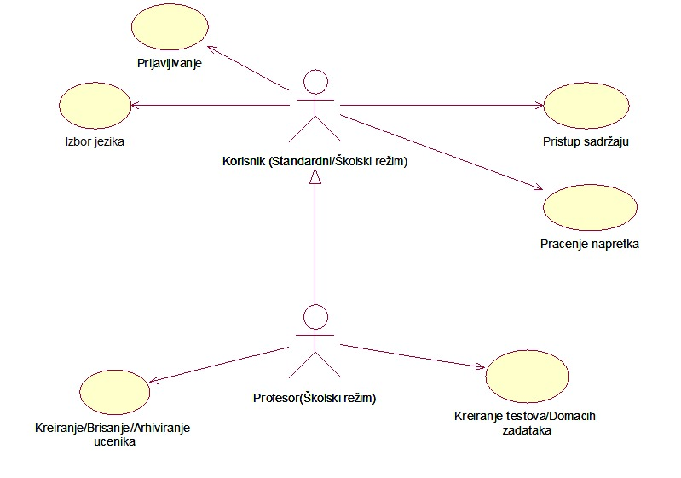

Slučajevi korišćenja *Pristup sadržaju*, *Kreiranje/Brisanje/Arhiviranje učenika* i *Kreiranje testova/Domaćih zadataka* obuhvataju složenije radnje koje se mogu dalje razložiti na pojedinačne slučajeve korišćenja.

Detaljni UML dijagram za slučaj korišćenja *Pristup sadržaju* prikazan je na sledećoj slici:  
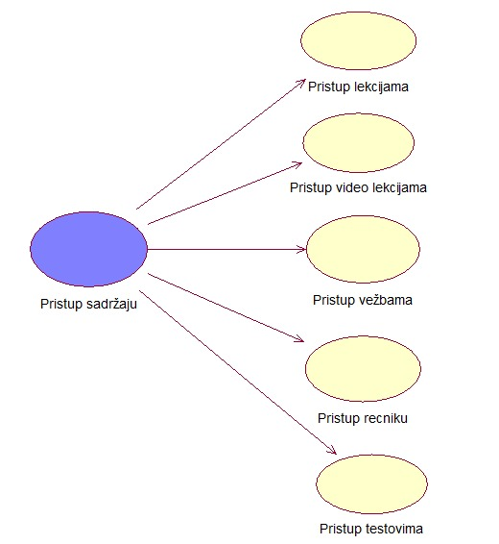

Detaljni UML dijagram za slučaj korišćenja *Kreiranje/Brisanje/Arhiviranje učenika* prikazan je na sledećoj slici:

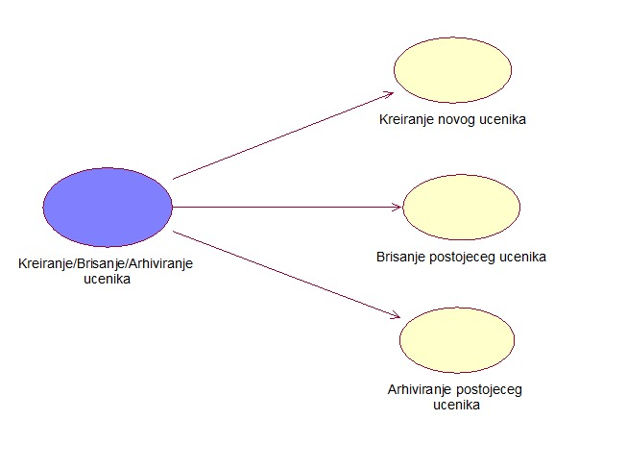

Detaljni UML dijagram za slučaj korišćenja *Kreiranje testova/Domaćih zadataka* prikazan je na sledećoj slici:

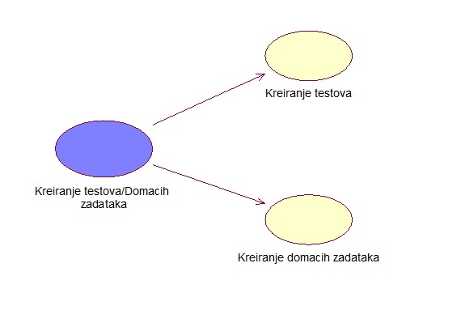

# Profil korisnika

Identifikovani su sledeći profili korisnika LEA aplikacije:

## Korisnik

Korisnik (Standardni/Školski režim) je osoba koja je zainteresovana za učenje engleskog jezika. Da bi korisnik imao pristup sadržaju aplikacije, prethodno mora da izvrši prijavljivanje na aplikaciju. Pod pristupom sadržaja aplikacije podrazumeva se pristup lekcijama, video lekcijama, testovima i vežbama. Korisnik ima i mogućnost praćenja sopstvenog napretka, kao i izbor jezika u svakom trenutku.

## Profesor

Profesor (Školski režim) je specijalni profil korisnika koji obuhvata sve funkcionalnosti kao i obični korisnik, ali ima još i dodatne mogućnosti kreiranja/brisanja/arhiviranja učenika i kreiranja testova/domaćih zadataka.

# Opis slučajeva korišćenja

## Izbor jezika

**Kratak opis:**

Izbor između srpskog i engleskog jezika na prikaz informacija na aplikaciji.

**Akteri:**

Korisnik i profesor.

**Preduslovi:**

Nema.

**Osnovni tok:**

1. Korisnik bira opciju za promenu jezika za prikaz informacija sa bilo koje stranice aplikacije.
2. Tekuća stranica se osvežava i prikazuje na izabranom jeziku.

**Izuzeci:**

Nema.

**Posledice:**

Jezik je promenjen.

**Dijagram sekvence:**

...

## Prijavljivanje

**Kratak opis:**

Prijavljivanje korisnika na aplikaciju u cilju pristupa sadržaju same aplikacije.

**Akteri:**

Korisnik i profesor.

**Preduslovi:**

Korisnik/profesor trenutno nije prijavljen.

**Osnovni tok (Korisnik/Profesor) :**

1. Prilikom uključivanja aplikacije od korisnika/profesora se zahteva prijavljivanje.
2. Prikazuje se forma za prijavljivanje.
3. Korisnik unosi korisničko ime i lozinku. Pa, nakon toga aktivira komandu „Prijavi se“.
4. Uneti podaci se proveravaju [izuzetak: pogrešno korisničko ime i/ili lozinka].
5. Otvara se početna stranica.

**Izuzeci:**

[Pogrešno korisničko ime i/ili lozinka] Prikazuje se obaveštenje na formi za prijavljivanje.

**Posledice:**

Korisnik je prijavljen na portal i ima pristup specifičnim opcijama u skladu sa svojim privilegijama.

**Dijagram sekvence:**

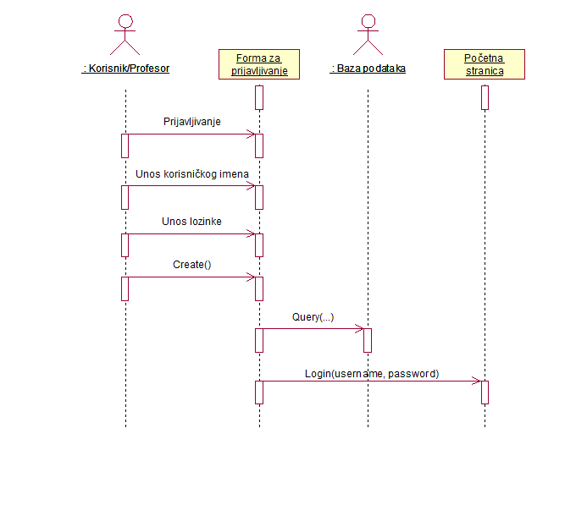

## Pristup lekcijama

**Kratak opis:**

Prikaz sadržaja lekcije.

**Akteri:**

Korisnik i profesor.

**Preduslovi:**

Korisnik ne može pristupiti lekcijama iz „višeg nivoa“ ukoliko nije savladao prethodni nivo.

**Osnovni tok:**

1. Kako bismo pristupili lekcijama nekog nivoa, korisnik klikom na znak „+“ otvara padajuću listu.
2. Padajuća lista sadrži ime lekcije.
3. Klikom na ime lekcije se otvara njen sadržaj.

**Izuzeci:**

Nema.

**Posledice:**

Tekuća stranica je stranica sa sadržajem lekcije.

**Dijagram sekvence:**

...

## Pristup video lekcijama

**Kratak opis:**

Prikaz sadržaja video lekcije.

**Akteri:**

Korisnik i profesor.

**Preduslovi:**

Korisnik ne može pristupiti video lekcijama iz „višeg nivoa“ ukoliko nije savladao prethodni nivo.

Trenutno je prikazana stranica sa sadržajem lekcije.

**Osnovni tok:**

1. Korisnik se nalazi na stranici sa sadržajem lekcije.
2. Klikom na dugme „video lekcija“ se otvara video snimak lekcije.

**Izuzeci:**

Nema.

**Posledice:**

Tekuća stranica je stranica sa sadržajem video lekcije.

**Dijagram sekvence:**

...

## Pristup vežbama

**Kratak opis:**

Prikaz sadržaja vežbi.

**Akteri:**

Korisnik i profesor.

**Preduslovi:**

Korisnik ne može pristupiti vežbama iz „višeg nivoa“ ukoliko nije savladao prethodni nivo.

**Osnovni tok:**

1. Kako bismo pristupili vežbama nekog nivoa, korisnik klikom na znak „+“ otvara padajuću listu.
2. Padajuća lista sadrži ime vežbe.
3. Klikom na ime vežbe se otvara njen sadržaj.

**Izuzeci:**

Nema.

**Posledice:**

Tekuća stranica je stranica sa sadržajem vežbe.

**Dijagram sekvence:**

...

## Pristup rečniku

**Kratak opis:**

Prikaz sadržaja rečnika.

**Akteri:**

Korisnik i profesor.

**Preduslovi:**

Nema.

**Osnovni tok:**

1. Korisnik pritisne dugme „rečnik“.
2. Otvara se stranica sa listom reči.
3. Pritiskom na datu reč otvara se njen prevod.

**Izuzeci:**

Nema.

**Posledice:**

Tekuća stranica je stranica sa sadržajem rečnika.

**Dijagram sekvence:**

...

## Pristup testovima

**Kratak opis:**

Prikaz sadržaja testova.

**Akteri:**

Korisnik i profesor.

**Preduslovi:**

Korisnik ne može pristupiti testovima iz „višeg nivoa“ ukoliko nije savladao prethodni nivo.

**Osnovni tok:**

1. Kako bismo pristupili testu nekog nivoa, korisnik klikom na znak „+“ otvara padajuću listu.
2. Padajuća lista sadrži ime „Test“.
3. Klikom na „Test“ se otvara njegov sadržaj.

**Izuzeci:**

Nema.

**Posledice:**

Tekuća stranica je stranica sa sadržajem testa.

**Dijagram sekvence:**

...

## Kreiranje novog učenika

**Kratak opis:**

Kreiranje korisničkog naloga za novog učenika.

**Akteri:**

Profesor.

**Preduslovi:**

Korisnik je izabrao školski režim.

**Osnovni tok:**

1. Profesor bira opciju za prikaz spiska učenika.
2. Prikazuje se stranica sa spiskom učenika.
3. Profesor bira opciju za dodavanje novog učenika.
4. Prikazuje se forma za kreiranje novog učeničkog naloga.
5. Profesor unosi korisničko ime i lozinku novog učenika, nakon toga aktivira komandu „Dodaj“.
6. Vrši se provera podataka [izuzetak: korisničko ime i/ili lozinka nisu validni].
7. Vrši se ažuriranje podataka u bazi podataka.
8. Osvežava se stranica sa spiskom učenika.

**Izuzeci:**

[Izuzetak: korisničko ime i/ili lozinka nisu validni]. Prikazuje se poruka o odgovarajućoj greški na formi za kreiranje novog korisničkog naloga.

**Posledice:**

Kreiran je novi korisnički nalog.

**Dijagram sekvence:**

...

## Brisanje postojećeg učenika

**Kratak opis:**

Brisanje korisničkog naloga za postojećeg učenika.

**Akteri:**

Profesor.

**Preduslovi:**

Korisnik je prijavljen na školski režim.

**Osnovni tok:**

1. Profesor bira opciju za prikaz spiska učenika.
2. Prikazuje se stranica sa spiskom učenika.
3. Profesor bira opciju za brisanje određenog učenika.
4. Prikazuje se poruka kojom se zahteva potvrda brisanja.
5. Profesor potvrđuje da želi da obriše odgovarajućeg učenika.
6. Osvežava se stranica sa spiskom učenika.

**Izuzeci:**

Nema.

**Posledice:**

Korisnički nalog i podaci za izabranog učenika su obrisani.

**Dijagram sekvence:**

...

## Arhiviranje postojećeg člana

**Kratak opis:**

Arhiviranje korisničkog naloga i prevođenje aktivnog učenika u bivšeg.

**Akteri:**

Profesor.

**Preduslovi:**

Korisnik je prijavljen školski režim.

**Osnovni tok:**

1. Profesor bira opciju za prikaz spiska učenika.
2. Prikazuje se stranica sa spiskom učenika.
3. Profesor bira opciju za arhiviranjaodređenog učenika sa spiska aktivnih učenika.
4. Prikazuje se poruka kojom se zahteva potvrda arhiviranja.
5. Profesor potvrđuje da želi da arhivira odgovarajućeg učenika.
6. Osvežava se stranica sa spiskom učenika.

**Izuzeci:**

Nema.

**Posledice:**

Izabrani aktivni učenik je preveden u grupu bivših učenika.

**Dijagram sekvence:**

...

## Kreiranje testova

**Kratak opis:**

Kreiranje novog domaćeg zadatka.

**Akteri:**

Profesor.

**Preduslovi:**

Korisnik je prijavljen na školski režim.

**Osnovni tok:**

1. Profesor bira opciju prikaz domaćih zadataka.
2. Prikazuje se stranica sa domaćim zadacima.
3. Profesor bira opciju za dodavanje novog domaćeg zadatka.
4. Prikazuje se forma za kreiranje novog domaćeg zadatka.
5. Profesor unosi domaći, a nakog toga aktivira komandu „Dodaj“.
6. Vrši se ažuriranje podataka u bazi podataka.
7. Osvežava se stranica sa spiskom domačih zadataka.

**Izuzeci:**

Nema.

**Posledica:**

Kreiran je novi domaći zadatak.

**Dijagram sekvence:**

...

## Kreiranje testova

**Kratak opis:**

Kreiranje novog testa.

**Akteri:**

Profesor.

**Preduslovi:**

Korisnik je prijavljen na školski režim.

**Osnovni tok:**

1. Profesor bira opciju prikaz testova.
2. Prikazuje se stranica sa testovima.
3. Profesor bira opciju za dodavanje novog testa.
4. Prikazuje se forma za kreiranje novog testa.
5. Profesor unosi test, a nakog toga aktivira komandu „Dodaj“.
6. Vrši se ažuriranje podataka u bazi podataka.
7. Osvežava se stranica sa spiskom testova.

**Izuzeci:**

Nema.

**Posledica:**

Kreiran je novi test.

**Dijagram sekvence:**

...

# Dodatni zahtevi

## Funkcionalnost

U ovom odeljku su specificirani funkcionalni zahtevi koji su zajednički za više slučajeva korišćenja.

LEA aplikacija ne zahteva nikakve dodatne funkcionalnosti.

## Upotrebljivost

U ovom odeljku su specificirani zahtevi koji su vezani za, ili utiču, na upotrebljivost aplikacije koja se razvija.

**Korisnički interfejs prilagođen korisniku:**

Korisnički interfejs LEA aplikacije će biti dizajniran tako da bude omogućeno jednostavno i intuitivno koriščenje bez potrebe za organizovanjem dodatne obuke.

## Pouzdanost

U ovom odeljku su specificirani zahtevi u pogledu pouzdanosti aplikacije koja se razvija.

**Dostupnost:**

LEA aplikacija će biti dostupna 24 časa dnevno, 7 dana u nedelji.

## Performanse

U ovom odeljku su specificirani zahtevi koji definišu željene performanse aplikacije koja se razvija.

**Broj korisnika koji istovremeno pristupaju:**

Aplikacija će podržati jednog korisnika za jednim računarom.

**Vreme odziva za pristup bazi podataka:**

Vreme potrebno za pristupanje bazi podataka u cilju izvršenja nekog upita ne sme da bude veće od 5 sekundi.

## Podrška i održavanje

U ovom odeljku su specificirani zahtevi koji treba da unaprede stepen podrške i mogućnost održavanja aplikacije koja se razvija.

LEA aplikacija ne zahteva posebnu podršku i održavanje.

## Ograničenja

U ovom odeljku su specificirana ograničenja kojih se treba pridržavati pri projektovanju aplikacije koja se razvija.

**Hardverska platforma:**

Klijentski deo aplikacije treba da ima mogućnost izvršavanja na bilo kom PC računaru, sa minimumom:

* Operativni sistem: Windows 7, 8, 10 ili Linux;
* Intel Core 2Duo 2.0 Ghz;
* 2 GB RAM memorija;
* Integrisana grafička karta;
* Funkcionalna zvučna karta.

**Tipovi video playera:**Windows Media Player, Media Player Classic i VLC player.